«АЙФОНОВО» ДЕТСТВО

— Сынок, иди, поиграй во двор с ребятами.
— Мам, там ребят нет — они все сейчас в киберпространстве сидят.
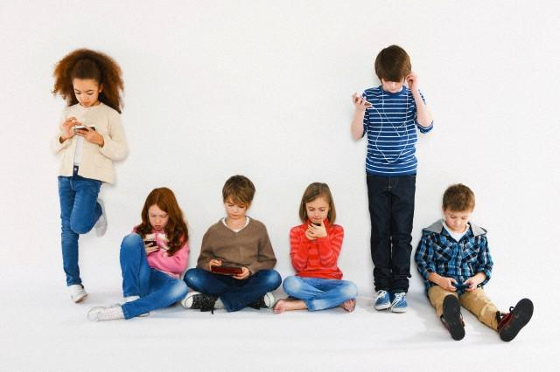
Век технологий принес родителям новую головную боль. Как понять, что важнее – идти в ногу со временем или остаться приверженцем традиционных взглядов и ценностей? Как решить – запрещать, ограничивать или полностью разрешать? И как, собственно, воплотить свое решение в жизнь?
На эти и другие вопросы можно найти ответы в данной методической рассылке.

Социологи фиксируют и рапортуют: современные дети уже разбираются в цифровых технологиях лучше взрослых. В Великобритании провели глобальное исследование: специалисты компании Ofcom, специализирующейся на коммуникациях и средствах распространения информации, разработали особый «цифровой коэффициент» DQ, указывающий на степень владения всевозможными гаджетами. Вот и получилось, что у взрослых старше 45 лет коэффициент равен 96-ти, а у шестилетних малышей он — 98. Самый высокий показатель у подростков: 113. В других странах до коэффициента еще не додумались, но ситуация приблизительно такая же.

В Нью-Йорке недавно выяснили, что четверо из пяти 6-летних детей в совершенстве владеют айфонами, но не умеют завязывать шнурки.

Французский опрос начала года показал, что 91% десятилеток проводят по 2-3 часа в день в соцсетях, и только 50% встречается с друзьями вживую где-нибудь, кроме школы. Институт Барселоны огласил результаты исследования – 58% школьников в Испании просят на день рождения смартфон, 12% — приставку и еще 18% — плеер.

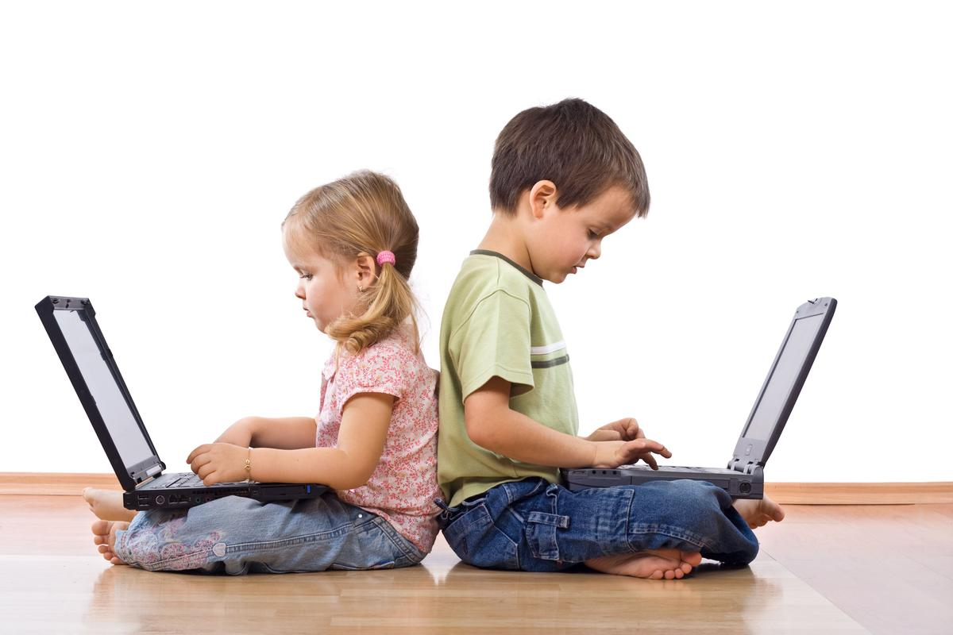
Парадокс Интернета:
он соединяет людей, находящихся далеко, но разъединяет с теми,
кто находится рядом.

Московский психолог Екатерина Мурашева провела нехитрый эксперимент: попросила 68 подростков провести без каких-либо гаджетов всего-то 8 часов и записать свои ощущения. С заданием справились только три человека: остальные 8 часов не продержались. Эксперименту два года, но интуитивно понятно, что сегодня испытуемые не проявили бы большего терпения.
Для современного человека очень важно уметь пользоваться цифровыми технологиями. Это дает нам невероятные возможности для хранения, передачи и поиска информации. Вся информация преобразована в двоичный код 0-1. Вот почему мир стал называться «цифровым». Многие считают, что цифровая революция изменила общество гораздо больше, чем техническая революция. Мы с вами находимся в эпицентре этого влияния.
Цифровые устройства оказались в руках наших детей. Теперь у них появились возможности:
— доступ к любой информации
— множество сетевых развлечений
— круглосуточное общение друг с другом.
Они должны стать самостоятельными людьми со своими собственными идеями, намерениями, смыслами, В чем же проблема? Вроде бы это прогресс? Большинство людей и считают, что это прогресс. Тем не менее, у родителей возникают сложности с воспитанием детей. Дети проводят перед мониторами как никогда много времени.
С какими проблемами сталкиваются родители, воспитывая своих детей в век цифровых технологий? Собственно проблема заключается в том, что это не то, что нужно детям, с точки зрения установления привязанности. Более того, цифровые устройства препятствуют этому.
В чем же проблема с прямым и непосредственным доступом к информации, как это на нас влияет?
Прежде всего, нам необходимо разобраться с таким понятием как внимание. Люди всегда страдали от информационной перегрузки (а кто-то из вас страдает прямо сейчас). Внимание работает так: 98% поступающей информации оно отбрасывает в пользу осознания оставшихся 2%. Механизм внимания всегда готов отфильтровать лишнее, когда дело доходит до обработки информации при избыточной стимуляции.

Угадайте, что происходит, когда дети смотрят в экран? Фактически это вызывает более активную ответную реакцию регуляции, активизируется дополнительная защита от информации, просто потому, что как будто ребенок стоит под пожарным шлангом, из которого на него хлещет информация. Этот поток активизирует защитные механизмы. Он фактически мешает тому процессу развития мозга, о котором нам сейчас известно.
Раньше мозг считали компьютером, процессором по обработке информации, в который закладывается информация, а он ее обрабатывает. Однако это не так. Мозг — это «решатель задач». Связи в мозгу возникают для решения задач, и мы знаем сейчас, что связи для решения задач развиваются через игру. Игра – это самая важная часть развития. Мы сажаем детей перед экранами, и это мешает возникновению игровой деятельности. Игра необходима для развития мозговых связей, которые позднее используются в школе. Мозг не развивается благодаря знанию алфавита, от изучения цифр, от получения информации, потому что может обработать лишь столько, сколько нужно ему для развития, и развивается он не через получение, а через преобразование информации в его собственный мир.
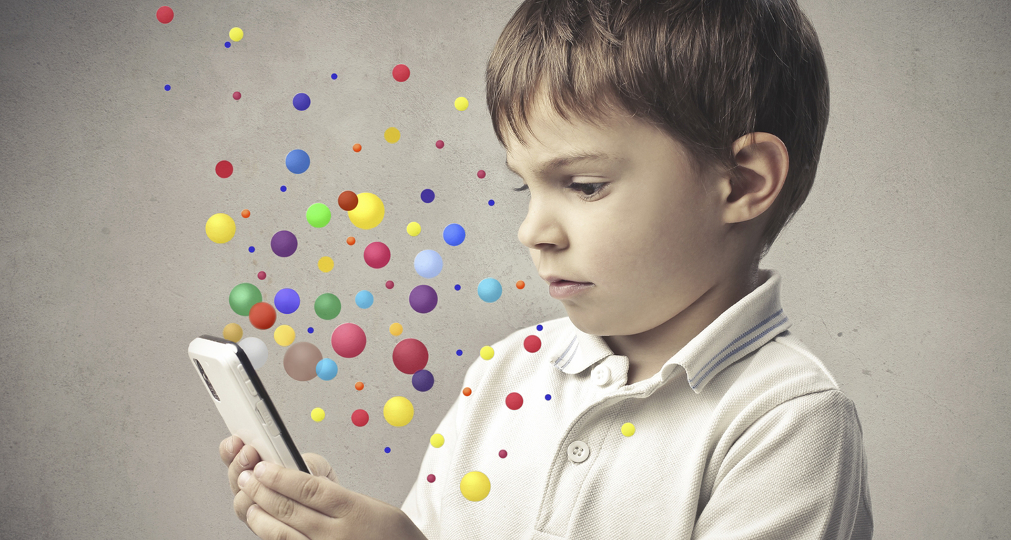
Прямой доступ к информации разрушает зависимость детей от взрослых. Раньше в некоторых вопросах родитель мог быть авторитетом. Сейчас дети успевают попробовать что-то, прежде чем взрослый заканчивает это осознавать. Порой дети знают по любой теме больше взрослого. Родитель перестал быть источником информации.
В чем же проблема?
Проблема в том, что с воспитательной точки зрения дети всегда могли опереться на своего взрослого, зависеть от него, потому что родители были источником всего этого: компании, пищи и информации. Сейчас доступ к информации подрывает способность родителя контролировать содержание, контекст и длительность воздействия этой информации. Родители потеряли концепцию «готовности». Дети знают намного больше о сексуальности и сексуальных контактах.
Благодаря психологии развития теперь мы знаем, что наличие информации не приводит к решению задачи. Необходимо, чтобы у ребенка было любопытство, чтобы он хотел знать разные вещи, чтобы он чувствовал себя действующим лицом в процессе, чувствовал, что это его любопытство, ему интересно, он появляется из осознания им собственных смыслов разных вещей.
Откуда это берется?
Это появляется, когда утолена нужда в привязанности, близость в контексте связи, с кем-то, кто дает ему больше, чем он просит, во взаимоотношениях с родителями, учителями, теми, кто заменяет родителей. И когда появляется самоосознание, появляется игра. Ребенок входит в игру, переселяется в ее мир, и его мозг начинает лучше решать задачи. И когда это происходит, ребенок начинает искать информацию в результате пробуждения любопытства.
Одно из печальнейших исследований университета Южной Калифорнии показало, что время, проведенное ребенком вместе с семьей, за последние десять лет упало на треть. И это в 30 странах! Это место занимает время, проведенное перед экраном. Мы теряем контекст воспитания наших детей.
Ребенку нужно не больше информации, а больше контакта, близости и приглашение существовать в нашей жизни. Дети должны напитаться этим, и лишь тогда они станут самостоятельными существами. А сейчас у детей беспрецедентными темпами возникает скука, а когда им скучно – они ищут больше информации и больше социальной стимуляции, но это не помогает справиться со скукой. Слово «скука» (bore) в английском языке имеет еще одно значение: «дыра». Это ощущение дыры, которую нужно чем-то заполнить. Мы всегда пытались заполнить ее своим появившимся «я», интересом, любопытством, вопросами о своем мире, а сейчас пытаемся заполнить информацией и стимуляцией, но беда в том, что информация не помогает.

Видеоигры и проблемы воспитания детей.
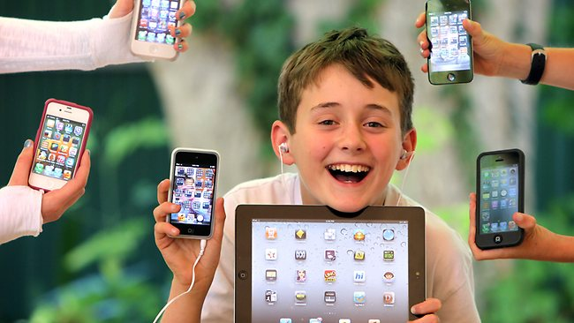
Видеоигры не способствуют связи поколений и не помогают первичной адаптации к потерям и поражениям. Современные игры — это игры на интерес. В них нет проигрыша. Почему? Потому что всегда есть новый уровень, новая попытка. Все электронные игры — не насовсем. Для ребенка игра - это способ встречи с потерей и утратой, раньше дети играли с этими вещами, поскольку они значили не так уж много, и они готовили детей к потерям, к принятию, к адаптации.
Видеоигры не дают возможности совершенствовать умения и мастерство, лишают детей возможности взаимодействовать, перебивают всякий аппетит к сближению и тесному общению. Настоящую тревогу вызывает то, что у человека появляется болезненная тяга к победе.
Есть интересные статистические данные относительно жен геймеров (игроков). На первом месте среди всех жалоб – мужья теряют всякий интерес к эмоциональной, психологической и сексуальной (телесной) близости. Игра их полностью поглощает. Игра перебивает аппетит, и человеку больше не хочется тесных и близких отношений. Болезненное стремление побеждать происходит при активации нейронов, отвечающих за привязанность. Человек становится крайне зависимым от игры.
Чем опасно общество, внутри которого социальное общение построено на цифровых технологиях? Ключевое слово — «социальное». Нарушается связь между поколениями. Первичная связь между людьми
больше не дает возможности осуществиться привязанности.
Возьмем простое приветствие. Жители французского Прованса, люди многовековой культурной традиции, прежде чем начать взаимодействие, сначала вовлекают друг друга в диалог. Поймать взгляд, потом улыбка, кивок. Как только задействованы инстинкты привязанности, ребенок инстинктивно хочет вести себя хорошо, слушаться старшего, соглашаться на его предложения. Благоприятная связь установлена.
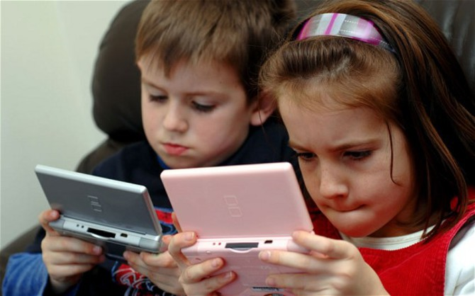
Именно это полностью отсутствует в смс и в социальных сетях. По телефону нельзя улыбнуться, встретиться глазами и кивнуть. В социальных сетях и в цифровой культуре сначала общение и только потом – вовлечение в общение. Никаких «глаз, улыбок, кивков». Инстинкты привязанности не срабатывают. Общение совершается в ущербных условиях. Мы не были созданы для такого. Существуют определенные схемы взаимодействия и общения, по которым для начала надо просто поздороваться, встретиться глазами друг с другом, мы должны понять, что нас приглашают в диалог, мы должны получить ответный кивок на наш кивок, улыбку в ответ на улыбку. В противном случае общение может стать опасным. Такой тип общения опасен, в том числе и для наших детей.
Общение в социальных сетях слишком поверхностно и направлено на то, чтобы участники не получили травму от общения. Между людьми не существует никакой эмоциональной близости, в социальных сетях вообще нет места глубоким эмоциональным переживаниям и психологической близости. Вся энергия распыляется. Взамен остается бешеная активность, направленная исключительно на поиск поверхностного контакта. В таких условиях отношения между людьми не могут развиваться, как следует, у человека нет никакого желания налаживать связь и идти на близкий контакт.
У Шерри Теркилс, ведущего ученого в области цифровых технологий, есть прекрасная книга «Вместе в одиночестве». Вот цитата из этой монографии: «Сегодня мы чувствуем себя беззащитными в общении с другими людьми, в то же время в стремлении к этой близости мы обращаемся к компьютерным технологиям, чтобы вступить в отношения и – чтобы полностью от них защититься».
Как результат – ненормальная, поверхностная, болезненная привязанность к соцсетям. От этого необходимо защитить детей. Это состояние подрывает и душит на корню все сложные и тонкие процессы отношений в семье и полностью уводит детей от родителей, которые должны заниматься их воспитанием.
Сегодняшние технологии построения привязанности заставляют выбирать в партнеры по общению не взрослых, а сверстников. Те, кто разбирается в новых технологиях, будут искать общения только с равными. Компьютерные приборы нового поколения в руках наших детей делают их ближе друг к другу, и не включают в систему иерархии взрослых.
Социальные сети и цифровые технологии убивают саму природу общения, тем самым отдается предпочтение поверхностному контакту, а не глубокой эмоциональной и психологической близости.

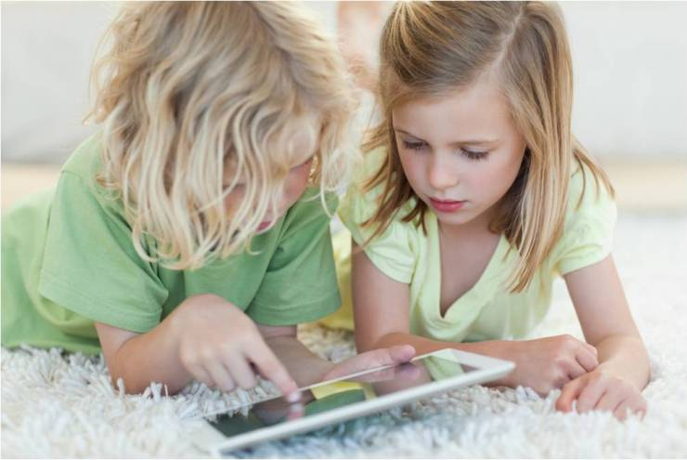
Все умения должны формироваться по мере готовности ребенка к их освоению – своевременно. Здесь уже идет речь об этапах развития детской психики.
Говоря о воспитании детей в век цифровых технологий, мы также должны учитывать зрелость и готовность ребенка к встрече с цифровыми устройствами.

К жизни в информационном мире ребенок действительно готов:
- Не раньше, чем у ребенка появились его собственные идеи, вопросы, цели, творчество — только в этом контексте.
- Не раньше, чем у ребенка появилась жажда к познанию – только в этом контексте.
- Не больше информации, чем требуется для решения определенных проблем и не больше, чем может быть усвоено.

Ребенку также необходимо созреть и быть готовым к видеоиграм и сетевым развлечениям.
- Только после того как ребенок осознал тщетность ухода от реальности и научился решать проблемы в реальной жизни.
- Только после того как ребенок принял самого себя и утвердился в том, что он хочет быть собой, а не кем-то другим.
- Только после того как ребенок научился переживать потери и поражения, и он не испытывает болезненной тяги только побеждать.

Ребенку необходимо созреть и быть готовым к общению с ровесниками посредством цифровых технологий.
- После того как близкие отношения с родителями сформированы;
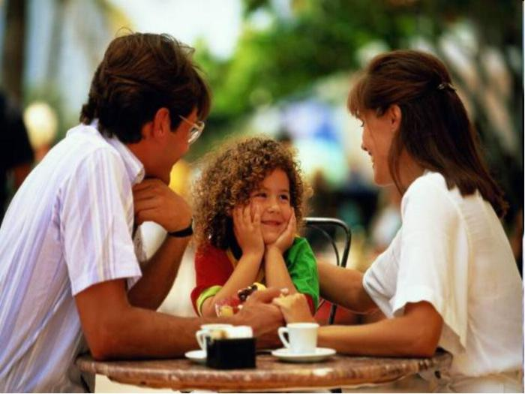
- После того как выработана способность оставаться собой при общении с ровесниками;
- После того как отпадает желание быть признанным ровесниками и быть принятым в их компанию;
- После того как налажены крепкие отношения с взрослыми, которые несут ответственность за ребенка.

Роль родителей в мире цифровых технологий
Жан Жак Руссо еще в 1763 году говорил, что основная роль родителей быть своеобразным буфером для общества. Эта мысль актуальна и сегодня. Родители в мире цифровых технологий – это буфер для детей до тех пор, пока они сами не научатся правильно обращаться с информацией и цифровыми устройствами. Родителям необходимо подготовить детей к выходу в большой мир, формируя естественную привязанность. Медленно, постепенно, пока ребенок растет. Это очень важно.
Новейшие исследования показали, что цифровая зависимость гораздо сильнее, чем алкогольная и табачная.
У детей с помощью родителей должно сформироваться понимание того, что такое цифровые технологии и зачем они нужны.
Проблема в том, что более 80% родителей не видят никаких проблем, связанных с цифровыми технологиями. Согласно исследованиям университета Южной Калифорнии, большинство родителей действительно считают, что общение с ровесниками необходимо их детям, общение и развлечения в соцсетях помогают детям избежать скуки и одиночества. Многие думают, что у детей должен быть доступ в интернет так же, как и у родителей. Получается, что родители не осознают этой проблемы, и это усугубляет кризис. Американские педиатры еще в 2010 году говорили, что многие родители разрешают детям пользоваться цифровыми устройствами, чтобы они могли стать частью общества. Непонимание родителей — это тоже серьезная проблема.

Социальные сети и близкие отношения
Родителям необходимо создавать ритуалы и правила, чтобы защищать здоровую привязанность и чтобы защитить детей от преждевременных внешних влияний.
Например: «В нашей семье, когда все собираются за столом, цифровые приборы не участвуют в ужине. Мы разговариваем. Это время, когда мы приглашаем друг друга существовать в настоящем моменте. Мы рассказываем истории». Родители должны создавать определенные места, в которых могло бы происходить единение. Взрослые должны давать детям что-то реальное, что питает их. И тогда они будут в состоянии «переварить» цифровое.
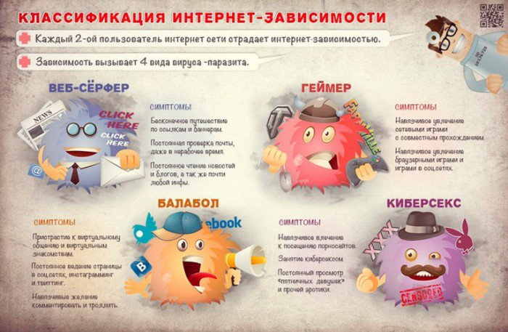
Главная забота родителей – сделать для детей ценными отношения с братьями, сестрами, дядями, тетями — возможность эмоциональной и психологической близости. Пусть у них будут профили на Фейсбуке, пусть они пользуются социальными сетями, но это не должно быть тем местом, где они живут. Если же мама и папа, дяди, тети, бабушки и дедушки, любимые учителя много значат для ребенка, и он ориентируется на них – он не будет жить в соцсети.
Термин «компьютерная игровая зависимость» появился еще в 1990 году. «Компьютерная» или «киберзависимость» определяет патологическое пристрастие человека к проведению всего свободного времени за компьютером/ноутом/айфоном/планшетом ради развлечения.

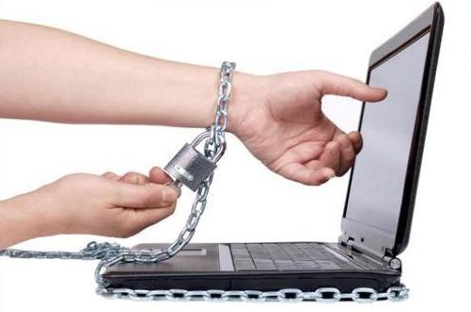
Различают несколько видов компьютерной зависимости:
- Игровая (игромания), при которой человек запоем играет в групповые игры по сети или индивидуально. Игрок бросает все: учебу, работу, семью, вся его жизнь перемещается в плоскость монитора, где кипят нешуточные страсти, идут бои и завоевываются новые миры.
- Сетевая (сетеголизм) зависимость, при которой человек не может обойтись без интернет-общения на форумах или в соцсетях. Этим видом зависимости часто страдают одинокие, робкие в реальной жизни люди с заниженной самооценкой, которым тяжело заводить знакомства в "реале". Зато в сети они разворачиваются на всю, анонимность позволяет им раскрыться и показать свои лучшие качества, обзавестись массой друзей по болтовне или поклонников своего творчества.
Виды интернет-зависимости:
Кибераддикция – вредоносная зависимость от виртуального пространства. К слову, термин относится не только к играм, но и ко всему интернету вообще.
Зависимость, проявляющаяся в виде бесконечного бесцельного брожения с сайта на сайт, так называемый серфинг по аналогии с видом спорта, когда спортсмен преодолевает волну за волной. Пожалуй, это самый хитрый вид зависимости. Человек думает, что если он не играет с утра до вечера, не торчит на "одноклассниках", то с ним все в порядке. Но на самом деле он убивает время непрерывным поглощением информации, которая ему никогда не пригодится, просматривает всяческие "интересные факты" и самые красивые места мира.
Знать признаки поведения ребенка, у которого проблемы, и осознавать границы своей естественной власти – вот что очень важно.
Симптомы психологической зависимости от компьютера:
- - хорошее самочувствие или эйфория за компьютером;
- - нежелание отвлечься от работы или игры за компьютером;
- - раздражение при вынужденном отвлечении;
- - неспособность спланировать окончание сеанса работы или игры с компьютером;
- - расходование больших денег на обеспечение постоянного обновления программного обеспечения (в т.ч. игр) и апгрейд компьютера;
- - забывание о домашних делах, служебных обязанностях, учебе, встречах и договоренностях в ходе работы или игры на компьютере;
- - пренебрежение собственным здоровьем, гигиеной и сном в пользу проведения большего количества времени за компьютером;
- - человек предпочитает есть перед монитором;
- - обсуждение компьютерной тематики со всеми мало-мальски сведущими в этой области людьми.
Излишнее увлечение компьютером может иметь отрицательные последствия, как для физического, так и для психического здоровья.

Физические отклонения у больного, страдающего компьютерной зависимостью:
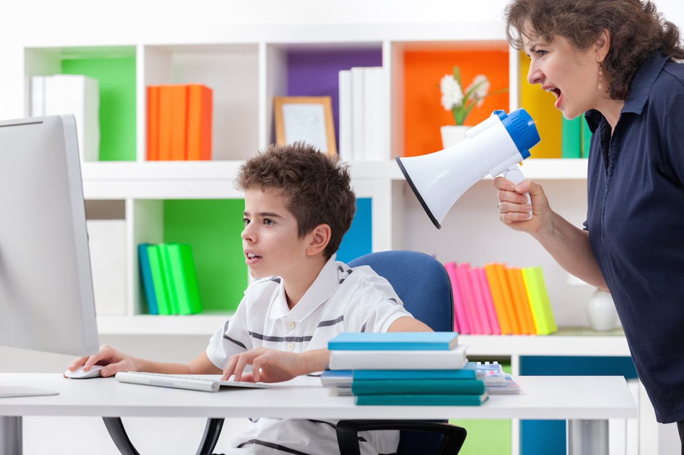
- нарушение зрения,
- снижение иммунитета,
- головные боли,
- повышенная утомляемость,
- бессонница,
- боли в спине,
- туннельный синдром (боли в запястье).

Несколько фактов:
- Самостоятельно только около 20% детей могут перерасти эту проблему.
- Ребенок может находиться за компьютером не более 1-го часа в день. Подросток — до 2-3-х часов с перерывами.
- В Финляндии не берут в армию с диагнозом «компьютерная зависимость».
- Долгое нахождение перед монитором может вызывать нарушения зрения, осанки, снижение иммунитета, головные боли, апатию, раздражительность, усталость, бессонницу. Взрослый человек чувствует себя «выжатым и опустошенным» после нескольких часов работы за компьютером, что же говорить про ребенка.

Кто больше зависим от игр на компьютере?
- Дети тех родителей, которые мало бывают дома, дети состоятельных родителей или трудоголиков, которые постоянно заняты.
- Самый зависимый и, в то же время, нежелательный возраст — это 12-15 лет.
- Мальчики. По статистике на одну зависимую девочку-подростка приходится до 10 мальчиков. Связано это с тем, что кризис подросткового возраста дается мальчикам труднее, да и компьютерных игр для девочек в разы меньше.

Причины возникновения компьютерной зависимости:
- Отсутствие навыков самоконтроля. Не может самостоятельно контролировать свои эмоции.
- Неумение самостоятельно организовывать свой досуг.
- Дефицит общения.
- Незнание правил психогигиены взаимодействия с компьютером.
- Стремление заменить компьютером общение с близкими людьми.
- Стремление уйти от трудностей реального мира в виртуальный мир.
- Низкая самооценка и неуверенность в своих силах, зависимость его от мнения окружающих.
- Подражание, уход из реальности вслед за друзьями.

О ЧЕМ СЛЕДУЕТ ПОМНИТЬ РОДИТЕЛЯМ.
С точки зрения психологии интернет-общение отличается от общения в реальной жизни.
- Кто-то совершенно незнакомый или очень мало знакомый может вступить в разговор с ребенком. При этом реальный контакт отсутствует. Это создает ощущение мнимой безопасности: «я дома, родители за стеной, мы в компании с друзьями, мне ничего не может угрожать».
- В интернет общении в основном не видно собеседника, сложно проверить, тот ли он, кем представляется.
- Все чаще возникают ситуации, когда дети подвергаются организованным угрозам, запугиванию, травле или насмешкам, это явление известно как кибер-буллинг.


Мы учим детей безопасности в общении с малознакомыми и незнакомыми людьми в реальности, учим тому, как оставаться в безопасности, гуляя по городу.
В сети тоже гуляют. Вероятность встретить там незнакомцев намного больше, чем в реальности. В сети незнакомец может предстать под маской любого человека, придумать ложную историю и исказить мотивы.

Безопасность обеспечивается несколькими правилами:
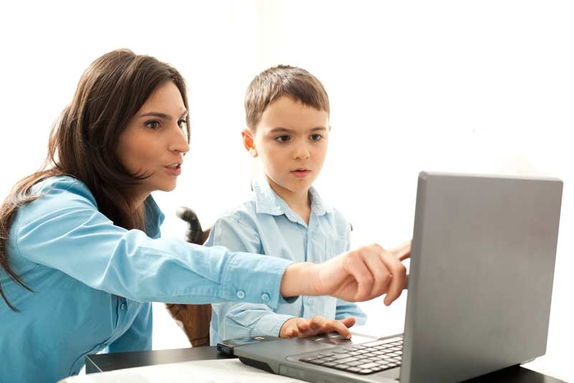
— Контроль. Дети есть дети. Родители ответственны за них. Поэтому регулярно заходите на страницу ребенка, смотрите, кто ему пишет и о чем пишет в открытом доступе. Именно в открытом доступе, как бы вам не хотелось, нельзя проверять личные сообщения ребенка – большой риск потерять доверие.
— Знайте друзей ребенка, одноклассников, интересуйтесь ими. Тогда вы не пропустите появление нового человека в жизни ребенка.
— Следите за настроением ребенка и его изменениями. Если вы видите, что ребенок вчера был веселым, а сегодня чем-то расстроен – не смахивайте это на подростковый кризис и детские капризы. Поговорите, узнайте, что случилось, не преуменьшайте его переживания, а, наоборот, расскажите похожие случаи из вашей жизни.
— Если вы знаете, что ребенок собирается встречаться с новым другом или новой компанией, обязательно участвуйте в этом: пригласите домой, отвезите ребенка до места встречи, поговорите с родителями других детей. Знайте, где он и с кем.
— Ну и конечно, предупрежден — значит, вооружен: ребенка необходимо просвещать. Вы обучаете ребенка вежливости, конструктивному общению в реальности, так почему же не напомнить ему и про виртуальное. Для этого есть специальные курсы по безопасности, или вы можете сделать это сами – кто такие незнакомые люди, какие у них могут быть цели, как правильно с ними общаться. И просвещение должно идти по разным направлениям – физиология, психология, детей постарше можно посвятить в юридические вопросы.

Кибер-буллинг
Кибер-буллинг – это травля в интернете: употребление агрессивных, оскорбляющих и даже угрожающих сообщений. Такая виртуальная травля так же, как и обыкновенная травля одноклассников, может нанести серьезную травму ребенку. Более 70% детей подвергались травле. Это значит, в классе из 30 человек минимум трое подвергались кибер-буллингу.

Вдруг ребенок страдает от этого? Как узнать?
Нужно быть внимательным, нужно увидеть. Ребенок меняется – настроение, общение, время, проводимое в интернете, увеличится или резко сократится. Вы заметите реакцию на новые сообщения (вздрогнет, покраснеет, изменится взгляд) и т.д. Внимательность – вот ваш помощник, а вы – помощник ребенка, так как ресурс ребенка в его семье.
Чаще всего ребенок не виноват в таком отношении, даже если он не похож на других, не такой как все. Это не повод для враждебного отношения детей к нему. Может сработать групповая динамика: дети объединяются, они чувствуют себя сильнее, справедливее, они хорошие, а тот, против кого они объединились, плохой. Чтобы защитить пострадавшего ребенка, нужно найти и привлечь авторитетного взрослого, его участие в этом процессе — почти 100% залог успеха. Это могут быть учителя, психологи, родители, тренеры.
Если ребенок пострадал от буллинга, работа должна идти системно.
С пострадавшим от буллинга ребенком.
Необходимо участие всех взрослых – учителя и классного руководителя в школе, родителей детей-агрессоров. В семье нужно поддержать ребенка, научить конструктивному общению: на провокации не отвечать, не участвовать в подобных мероприятиях, понимать свои границы. Родители учат ребенка самооценке, критичному отношению к мнению других о себе: то, что думают обо мне другие, не влияет на мое мнение о себе. Важно не сравнивать ребенка с другими, не искать ему конкурента, уважать его выбор, выслушивать его точку зрения и учить навыкам коммуникации. Возвращаюсь к семейным принципам доверия, границ и критического мышления.
С буллерами.
Это другая сторона системного процесса. К сожалению, дети примеряют на себя разные маски – и плохие, и хорошие. Примерив одну, они не всегда могут понять, как чувствуют себя другие. Детям надо рассказывать и об очевидных вещах: если тебя будут обижать, как ты себя будешь чувствовать? Тебе понравится? Ты хочешь, чтобы к тебе так относились? Ты когда-нибудь испытывал подобное? Должны присутствовать ролевые игры на понимание и осознание негативных последствий буллинга с детьми, посягнувшими на другую личность. Необходимо расширять картину мира ребенка.

Что делать, если травлей занимается ваш ребенок?
Какая первая реакция родителей? Отругать! Наказать! Сделать все то, что делать нельзя.
Никогда ребенок, у которого все в порядке (его любят, у него есть понимание, доверие, собственное время, к нему предъявляют посильные требования, в семье нет проблем), не будет этого делать. Поэтому нужно остановиться и проанализировать то, что происходит в жизни ребенка. Как семья на него влияет, когда последний раз разговаривали с ребенком по душам, когда был совместный досуг, есть ли у ребенка свое время, не перегружен ли он. И еще, следует обратить внимание, что происходит в отношениях между супругами, или в отношении с другим ребенком, не лежит ли на ребенке чрезмерная ответственность. Когда последний раз родители обнимали ребенка, целовали? Какими словами его встречают и провожают?
Многие дети, занимающиеся травлей, сами были жертвами буллинга. Сейчас они отрабатывают свою травму. Знают ли об этом их родители?
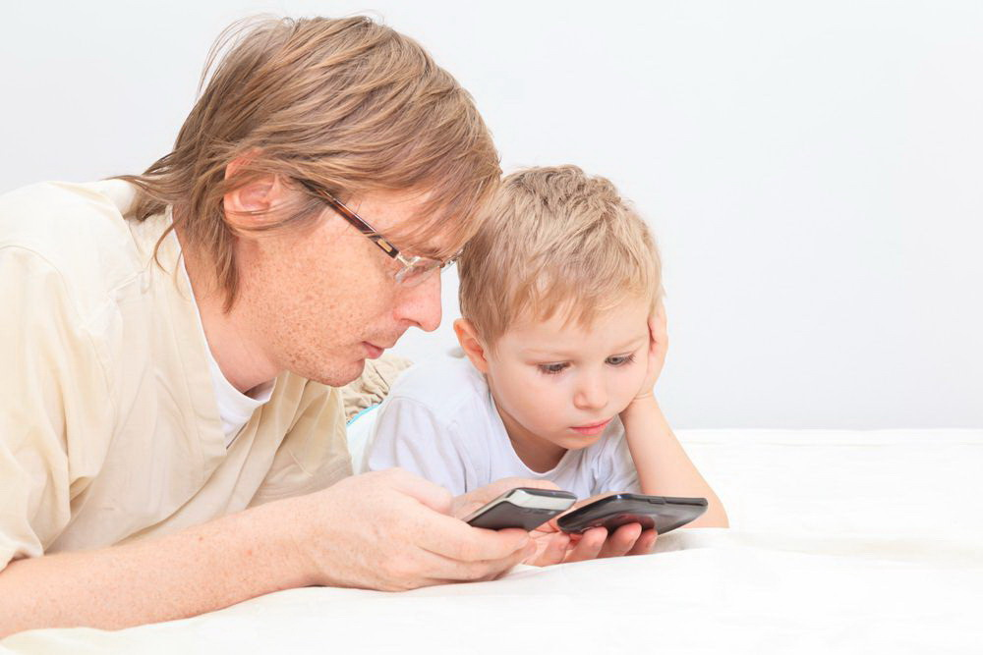
Итак, не следует обвинять, необходимо устанавливать контакт. Обсуждайте и рассказывайте на примере кино, книг, а лучше всего — на примере из своей жизни.
Нужно привлекать школьных психологов и учителей.
Помните об универсальных шагах: цель разговора, время для беседы, не обвинительный контакт, обращение к точке зрения ребенка, т.е. к вопросу, рассуждению.

Интернет не отвечает за качество и надежность информации, которая не напугает и будет соответствовать возрасту.
- Переходя по ссылкам в интернете в незащищенном режиме, ребенок может наткнуться на пугающую информацию, не соответствующую его возрасту, что часто провоцирует страхи.
- Производители вирусов и антивирусов соревнуются в скорости написания программ. Дети легко ловят вирусы, оставляют персональные данные, покупают в сети на непроверенных сайтах, это может нанести вред компьютеру или опустошить кошелек.
Невозможно вручную обеспечить надежный и безопасный контент, поэтому в первую очередь следует воспользоваться специальными программами (антивирусы, детские браузеры), которые заблокируют нежелательные сайты, оповестят родителей об активности ребенка в сетях, ограничат работу в интернете, сообщат о местонахождении ребенка и его перемещениях.

Свобода от зависимости. Безопасное количество времени в интернете.

Принцип соцсетей и интернета построен так, чтобы удерживать человека у экрана как можно дольше. Вы видите ленту, действия своих друзей, получаете оповещения, контекстную рекламу, предложения и т.д. Бывает очень сложно выйти из сети, а ребенку сделать это еще сложнее, именно поэтому главный принцип общения с интернетом и гаджетами — пребывание с ними нужно регламентировать по времени.

Что делать?
- Выставлять фиксированное время (с 4 до 6 или просто любые 2 часа в день). За родителей это может сделать соответствующая программа.
- Досуг. Чтобы в остальное время ребенок не чувствовал утраты чего-то важного, нужно организовать его досуг. Тогда у него не возникнет ощущение потери интересного дела, не будет скуки. Досугом могут быть соответствующие возрасту ребенка занятия, в каждом возрасте есть свой интерес, который его «разогреет» и переключит с виртуального на реальный мир. Для дошкольников – это игра, для младших школьников – информационно-развлекательные занятия: квесты, образовариумы, танцы, спортивные секции, кружки и т.д.
- Совместная работа в интернете, выполнение заданий для родителей по поиску полезной информации, нахождение дополнительного или иллюстративного материала к домашним заданиям по отдельным предметам и многое другое, может отвлечь ребенка от того негативного, с чем он сталкивается в соцсетях. Это сработает даже с подростками.
Такой формат взаимодействия с интернетом и гаджетами не навредит ни детям, ни родителям. Да, возможно вы все равно когда-то столкнетесь с истерикой ребенка «не хочу выключать компьютер» или сопротивлением подростка «я сам знаю, сколько мне сидеть в интернете и с кем общаться», это неизбежно, в целом управлять процессом будете ВЫ.

Безопасный интернет существует, для этого нужны:
- Программы по регулированию нахождения в сети ребенка. Включенность родителя в жизнь ребенка – его интересы, знакомство с друзьями, общение с учителями, преподавателями
- Беседа с детьми на разные темы
- Доброжелательная атмосфера дома
- При необходимости — привлечение специалистов (психологов, тренеров).

Сегодня родителю совершенно необходимо понимать, что отлучая ребенка от гаджетов, он не только закладывает бомбу замедленного действия в свои взаимоотношения с ребенком (которому сложно смириться с тем, что ему нельзя то, что можно всем остальным), но и обрекает его на заведомо проигрышную позицию в будущем. Человек должен идти в ногу со временем, и если нынешнее время предписывает нам пользоваться гаджетами, значит, чем лучше ребенок освоит их, тем проще ему будет добиться поставленных перед собой целей.
Именно поэтому важно не только разрешать ребенку пользоваться гаджетами ради развлечения, но и объяснять и показывать ему, как и зачем ими пользоваться с толком. Ведь на самом деле современные технологии – это колоссальная помощь в образовательном процессе: никогда еще обучение и саморазвитие не было таким интерактивным и привлекательным.
Это главная причина, по которой во всех школах должны быть компьютеры с выходом в Интернет. Она же заставляет руководителей детских домов задумываться над тем, чтобы приобретать различные гаджеты – хотя бы в общее пользование.
Ведь детям, у которых нет семьи и дома и которым негде увидеть современное разнообразие всевозможных технических примочек, тоже нужно вырасти современными людьми.

В памятке британских учителей сказано: не мешайте, а помогайте. Не позиционируйте свое стремление ограничить ребенка как запрет, — преподносите его как совет. Введите строгое расписание на телевизор и игры с самого детства, объяснив это необходимостью организма отдыхать от подобных нагрузок; на каждую минуту игры – две минуты прогулки в счет заботы о физическом развитии; имейте пароли от аккаунтов в соцсетях и договоритесь с ребенком (особенно если речь о подростке), что вы можете заходить и проверять, с кем он в переписке – ради безопасности.
Родителю поможет: каждый раз после игры или «сеанса» интернета обсуждать с ребенком, что именно он делал – что удалось или не удалось в игре, чего интересного он прочитал в сети, с кем общался. Не ради безопасности, а для поддержания отношений.
Дело не в технологиях – технология сама по себе не может быть плохой. Но мы должны понимать возможности технологии и знать о возможной зависимости человека от технологии. И если мы будем понимать, что детям на самом деле необходимы контакт и эмоциональная близость, которые только мы можем обеспечить, мы сможем достичь успеха.

Рекомендуемая литература:
- Компьютерная зависимость у детей: причины формирования и методы профилактики https://azbyka.ru/deti/komp-yuternaya-zavisimost-u-detej-prichiny-formirovaniya-i-metody-profilaktiki
- Дети в Интернете. Десять советов детской безопасности. https://blog.kaspersky.kz/deti-v-internete-desyat-sovetov-detskoj-bezopasnosti/1895/
- Компьютерная зависимость ребенка http://crb-ilek.ru/166-kompyuternaya-zavisimost-rebenka.html
- Как определить и избавиться от игровой, компьютерной и интернет зависимости у детей и подростков? Тесты на определение компьютерной, игровой и интернет-зависимости у детей и подростков http://heaclub.ru/kak-opredelit-i-izbavitsya-ot-igrovoj-kompyuternoj-i-internet-zavisimosti-u-detej-i-podrostkov#i-6
- Как победить зависимость от социальных сетей? https://azbyka.ru/zdorovie/kak-pobedit-zavisimost-ot-socialnyx-setej
Видео:
- Дети интернета. Саша Фокин. https://yandex.by/video/search?filmId=5228664620432321739&text=%D0%B7%D0%B0%D0%B2%D0%B8%D1%81%D0%B8%D0%BC%D0%BE%D1%81%D1%82%D1%8C%20%D0%B4%D0%B5%D1%82%D0%B5%D0%B9%20%D0%BE%D1%82%20%D0%B8%D0%BD%D1%82%D0%B5%D1%80%D0%BD%D0%B5%D1%82%D0%B0&reqid=1521038310648665-1138096096024774682124953-vla1-2209-V
- Поколение онлайн: интернет-зависимость https://yandex.by/video/search?filmId=1278843467067012138&text=%D0%B7%D0%B0%D0%B2%D0%B8%D1%81%D0%B8%D0%BC%D0%BE%D1%81%D1%82%D1%8C%20%D0%B4%D0%B5%D1%82%D0%B5%D0%B9%20%D0%BE%D1%82%20%D0%B8%D0%BD%D1%82%D0%B5%D1%80%D0%BD%D0%B5%D1%82%D0%B0&reqid=1521038310648665-1138096096024774682124953-vla1-2209-V
- Профилактика интернет-зависимости
https://yandex.by/video/search?filmId=9659927777916292084&text=%D0%BB%D0%B5%D1%87%D0%B5%D0%BD%D0%B8%D0%B5%20%D0%B7%D0%B0%D0%B2%D0%B8%D1%81%D0%B8%D0%BC%D0%BE%D1%81%D1%82%D1%8C%20%D0%B4%D0%B5%D1%82%D0%B5%D0%B9%20%D0%BE%D1%82%20%D0%B8%D0%BD%D1%82%D0%B5%D1%80%D0%BD%D0%B5%D1%82%D0%B0&reqid=1521041479627709-575423646171233063251614-sas1-1671-V
- Беда: ребенок у компьютера – интернет-зависимость.
https://yandex.by/video/search?filmId=14287347003194253569&text=%D0%BB%D0%B5%D1%87%D0%B5%D0%BD%D0%B8%D0%B5%20%D0%B7%D0%B0%D0%B2%D0%B8%D1%81%D0%B8%D0%BC%D0%BE%D1%81%D1%82%D1%8C%20%D0%B4%D0%B5%D1%82%D0%B5%D0%B9%20%D0%BE%D1%82%20%D0%B8%D0%BD%D1%82%D0%B5%D1%80%D0%BD%D0%B5%D1%82%D0%B0&reqid=1521041479627709-575423646171233063251614-sas1-1671-V
- Как оторвать ребенка от компьютера?
347003194253569&text=лечение зависимость детей от интернета&reqid=1521041479627709-575423646171233063251614-sas1-1671-V
- Как отвлечь детей от компьютера?
347003194253569&text=лечение зависимость детей от интернета&reqid=1521041479627709-575423646171233063251614-sas1-1671-V
- Компьютерная зависимость и дети – что делать?
https://yandex.by/video/search?p=1&filmId=13281107849067666340&text=%D0%BB%D0%B5%D1%87%D0%B5%D0%BD%D0%B8%D0%B5%20%D0%B7%D0%B0%D0%B2%D0%B8%D1%81%D0%B8%D0%BC%D0%BE%D1%81%D1%82%D1%8C%20%D0%B4%D0%B5%D1%82%D0%B5%D0%B9%20%D0%BE%D1%82%20%D0%B8%D0%BD%D1%82%D0%B5%D1%80%D0%BD%D0%B5%D1%82%D0%B0&reqid=1521041479627709-575423646171233063251614-sas1-1671-V

